ГУАП

КАФЕДРА № 42

ОТЧЕТ
ЗАЩИЩЕН С ОЦЕНКОЙ ПРЕПОДАВАТЕЛЬ

канд. техн. наук, доцент |  |  |  | О. И. Красильникова
должность, уч. степень, звание |  | подпись, дата |  | инициалы, фамилия

ОТЧЕТ О ЛАБОРАТОРНОЙ РАБОТЕ №8

УПРАВЛЕНИЕ ПОЗИЦИОНИРОВАНИЕМ И ОТОБРАЖЕНИЕМ ЭЛЕМЕНТОВ
по курсу: Web-технологии

РАБОТУ ВЫПОЛНИЛ

СТУДЕНТ гр. № | 4321 |  | Г.В. Буренков
 |  | подпись, дата | инициалы, фамилия

Санкт-Петербург 2026

1 Цель работы
Научиться управлять позиционированием и отображением элементов с использованием языка JavaScript.

2 Задание
1) Создать слайд-шоу с поочередной сменой трех изображений с интервалом 1 секунда и возможностью перехода по изображениям как по гиперссылкам на соответствующие файлы.
2) Создать веб-страницу с горизонтальной навигационной панелью из 3 пунктов меню, в каждом пункте реализовать выпадающее меню с 2-3 гиперссылками и переходом на соответствующие страницы.
3) Создать галерею не менее чем из 7 изображений, одновременно отображая 3 изображения, с кнопками прокрутки влево и вправо.

3 Результат работы

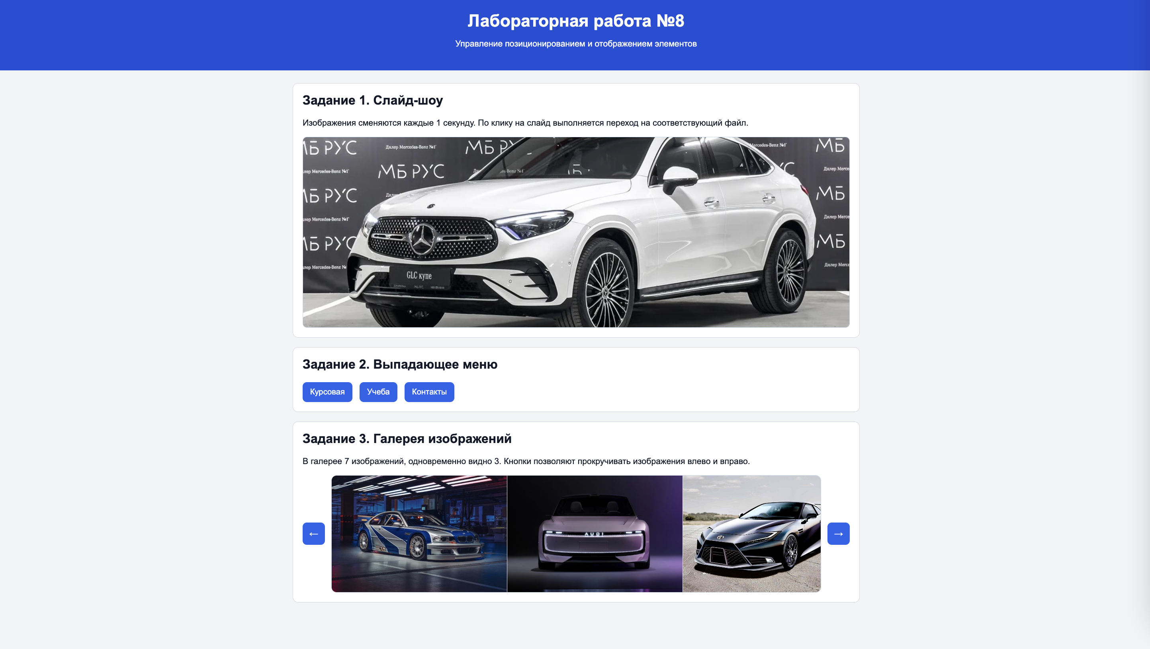
Рисунок 1 – Общая страница
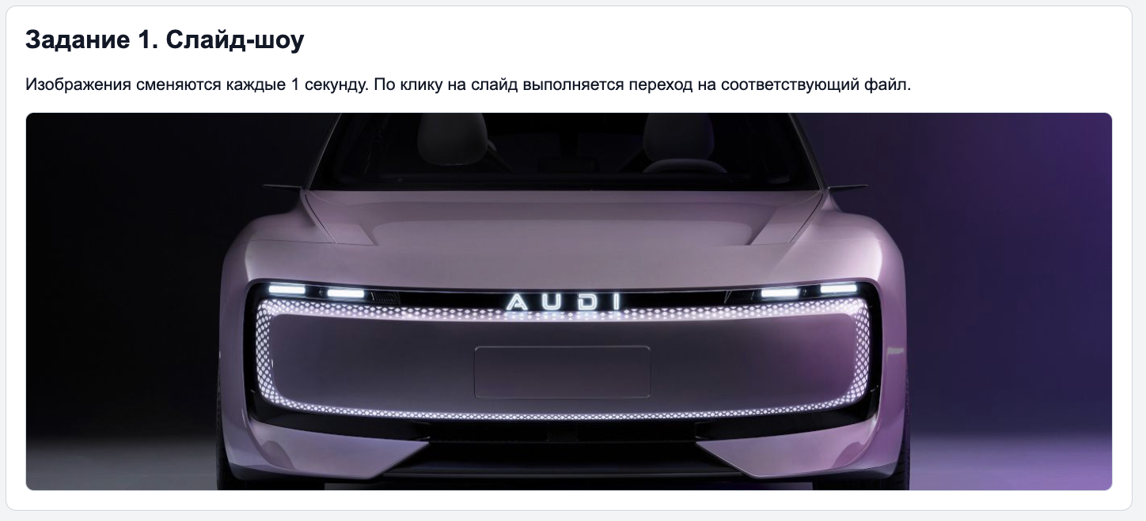
Рисунок 2 – Слайд-шоу со сменой фото раз в секунду (1 секунда)

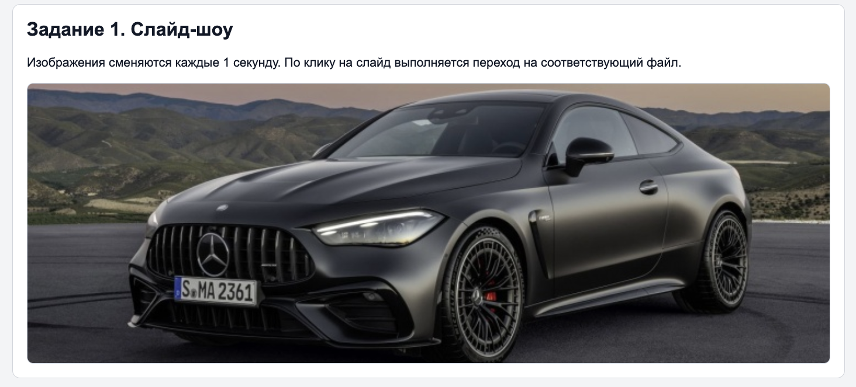
Рисунок 3 – Слайд-шоу со сменой фото раз в секунду (2 секунда)
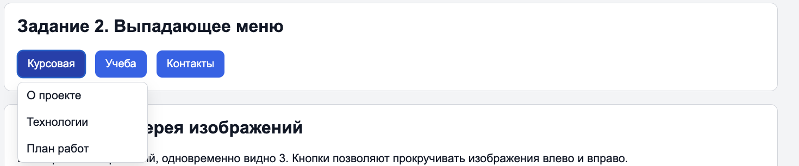
Рисунок 4 – Выпадающее меню
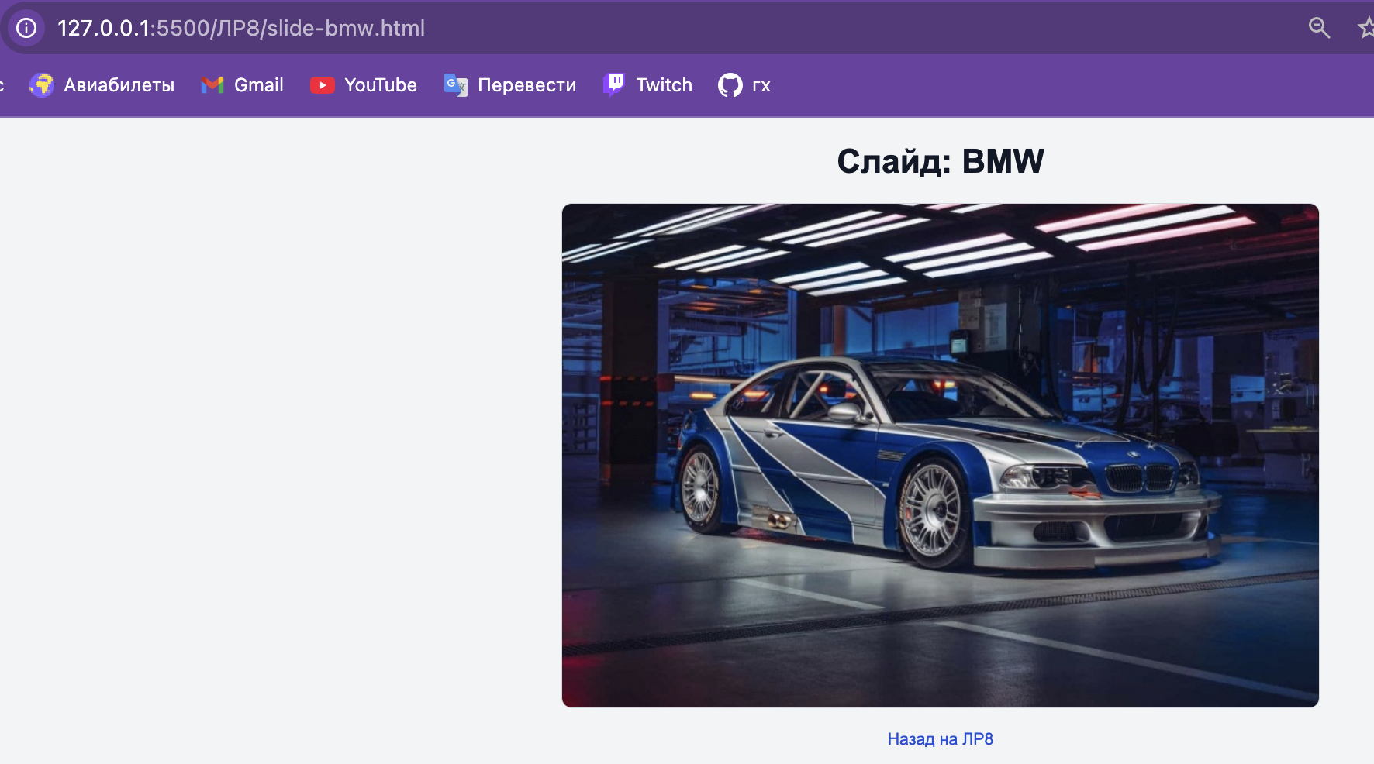
Рисунок 5 – Переход на страничку по нажатию на пункт меню
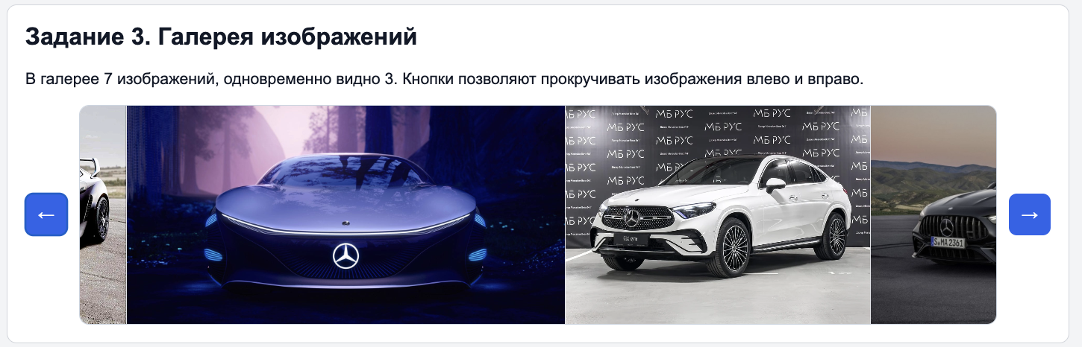
Рисунок 6– Галерее со сменой фото (7 всего)

4 Вывод
В ходе лабораторной работы были отработаны приемы динамического управления визуальными элементами страницы на JavaScript. Реализовано слайд-шоу с автоматической сменой изображений и переходом по ссылке слайда, выпадающее многоуровневое меню с обработкой событий открытия/закрытия, а также галерея изображений с прокруткой по кнопкам и одновременным показом трех элементов. Поставленная цель по освоению управления позиционированием и отображением элементов достигнута.

ПРИЛОЖЕНИЕ А
Код файла style.css:
* {
box-sizing: border-box;
}

body {
margin: 0;
font-family: Arial, sans-serif;
background: #f3f4f6;
color: #111827;
}

header {
background: #1d4ed8;
color: #fff;
text-align: center;
padding: 24px 16px;
}

header h1 {
margin: 0 0 6px;
}

main {
max-width: 1100px;
margin: 24px auto;
padding: 0 16px 24px;
}

.task-block {
background: #fff;
border: 1px solid #d1d5db;
border-radius: 10px;
padding: 18px;
margin-bottom: 18px;
}

.task-block h2 {
margin-top: 0;
}

.slideshow-wrap {
margin-top: 14px;
width: 100%;
height: 360px;
border: 1px solid #cbd5e1;
border-radius: 8px;
overflow: hidden;
}

#slideshowLink,
#slideshowImage {
display: block;
width: 100%;
height: 100%;
}

#slideshowImage {
object-fit: cover;
}

.top-nav {
display: flex;
gap: 14px;
flex-wrap: wrap;
}

.menu-item {
position: relative;
}

.menu-toggle {
border: none;
background: #2563eb;
color: #fff;
border-radius: 8px;
padding: 10px 14px;
cursor: pointer;
font-size: 0.95rem;
}

.menu-toggle:hover {
background: #1e40af;
}

.dropdown-menu {
position: absolute;
top: calc(100% + 6px);
left: 0;
min-width: 180px;
background: #fff;
border: 1px solid #d1d5db;
border-radius: 8px;
box-shadow: 0 10px 20px rgba(0, 0, 0, 0.1);
display: none;
z-index: 10;
}

.menu-item.open .dropdown-menu {
display: block;
}

.dropdown-menu a {
display: block;
text-decoration: none;
color: #111827;
padding: 9px 12px;
}

.dropdown-menu a:hover {
background: #eff6ff;
color: #1d4ed8;
}

.gallery-wrap {
margin-top: 14px;
display: grid;
grid-template-columns: auto 1fr auto;
align-items: center;
gap: 12px;
}

.gallery-btn {
border: none;
background: #2563eb;
color: #fff;
border-radius: 8px;
width: 42px;
height: 42px;
cursor: pointer;
font-size: 1.05rem;
}

.gallery-btn:hover {
background: #1e40af;
}

.gallery-window {
overflow: hidden;
border: 1px solid #cbd5e1;
border-radius: 10px;
}

.gallery-track {
display: flex;
transition: transform 0.35s ease;
}

.gallery-track img {
flex: 0 0 calc(100% / 3);
height: 220px;
object-fit: cover;
border-right: 1px solid #e5e7eb;
}

.gallery-track img:last-child {
border-right: none;
}}
Код файла index.html:
<!DOCTYPE html>
<html lang="ru">
<head>
<meta charset="UTF-8">
<meta name="viewport" content="width=device-width, initial-scale=1.0">
<title>ЛР8 — Управление позиционированием и отображением</title>
<link rel="stylesheet" href="style.css">
</head>
<body>
<header>
<h1>Лабораторная работа №8</h1>
<p>Управление позиционированием и отображением элементов</p>
</header>

<main>
<section class="task-block">
<h2>Задание 1. Слайд-шоу</h2>
<p>Изображения сменяются каждые 1 секунду. По клику на слайд выполняется переход на соответствующий файл.</p>
<div class="slideshow-wrap">
<a id="slideshowLink" href="../ЛР7/bmw.png">
<img id="slideshowImage" src="../ЛР7/bmw.png" alt="Слайд 1">
</a>
</div>
</section>

<section class="task-block">
<h2>Задание 2. Выпадающее меню</h2>
<nav class="top-nav">
<div class="menu-item">
<button type="button" class="menu-toggle">Курсовая</button>
<div class="dropdown-menu">
<a href="slide-bmw.html">О проекте</a>
<a href="slide-audi.html">Технологии</a>
<a href="slide-toyota.html">План работ</a>
</div>
</div>
<div class="menu-item">
<button type="button" class="menu-toggle">Учеба</button>
<div class="dropdown-menu">
<a href="slide-bmw.html">Расписание</a>
<a href="slide-audi.html">Текущие задания</a>
<a href="slide-toyota.html">Успеваемость</a>
</div>
</div>
<div class="menu-item">
<button type="button" class="menu-toggle">Контакты</button>
<div class="dropdown-menu">
<a href="slide-bmw.html">Электронная почта</a>
<a href="slide-audi.html">Чат группы</a>
<a href="slide-toyota.html">Местоположение</a>
</div>
</div>
</nav>
</section>

<section class="task-block">
<h2>Задание 3. Галерея изображений</h2>
<p>В галерее 7 изображений, одновременно видно 3. Кнопки позволяют прокручивать изображения влево и вправо.</p>
<div class="gallery-wrap">
<button id="galleryPrev" type="button" class="gallery-btn">&#8592;</button>
<div class="gallery-window">
<div id="galleryTrack" class="gallery-track">
<img src="../ЛР7/bmw.png" alt="BMW">
<img src="../ЛР7/audi.png" alt="Audi">
<img src="../ЛР7/toyota.png" alt="Toyota">
<img src="../ЛР7/mega-mercded.png" alt="Mercedes концепт 1">
<img src="../ЛР7/mercdedec.png" alt="Mercedes концепт 2">
<img src="../ЛР7/mercedez.png" alt="Mercedes концепт 3">
<img src="../ЛР7/bmw.png" alt="BMW 2">
</div>
</div>
<button id="galleryNext" type="button" class="gallery-btn">&#8594;</button>
</div>
</section>
</main>

<script src="script.js"></script>
</body>
</html>
Код файла script.js:
document.addEventListener("DOMContentLoaded", () => {
// Задание 1: слайд-шоу из 3 изображений с интервалом 1 секунда.
const slideshowImage = document.getElementById("slideshowImage");
const slideshowLink = document.getElementById("slideshowLink");
const slides = [
{ src: "../ЛР7/bmw.png", href: "../ЛР7/bmw.png", alt: "Слайд BMW" },
{ src: "../ЛР7/audi.png", href: "../ЛР7/audi.png", alt: "Слайд Audi" },
{ src: "../ЛР7/toyota.png", href: "../ЛР7/toyota.png", alt: "Слайд Toyota" },
{ src: "../ЛР7/mega-mercded.png", href: "../ЛР7/mega-mercded.png", alt: "Слайд Mercedes 1" },
{ src: "../ЛР7/mercdedec.png", href: "../ЛР7/mercdedec.png", alt: "Слайд Mercedes 2" },
{ src: "../ЛР7/mercedez.png", href: "../ЛР7/mercedez.png", alt: "Слайд Mercedes 3" },
{ src: "../ЛР7/bmw.png", href: "../ЛР7/bmw.png", alt: "Слайд BMW 2" }
];
let slideIndex = 0;

setInterval(() => {
slideIndex = (slideIndex + 1) % slides.length;
slideshowImage.src = slides[slideIndex].src;
slideshowImage.alt = slides[slideIndex].alt;
slideshowLink.href = slides[slideIndex].href;
}, 1000);

// Задание 2: выпадающие меню для 3 пунктов навигации.
const menuItems = document.querySelectorAll(".menu-item");

menuItems.forEach((item) => {
const toggleButton = item.querySelector(".menu-toggle");
toggleButton.addEventListener("click", (event) => {
event.stopPropagation();

menuItems.forEach((other) => {
if (other !== item) {
other.classList.remove("open");
}
});

item.classList.toggle("open");
});
});

window.addEventListener("click", (event) => {
const target = event.target;
menuItems.forEach((item) => {
if (!target.closest(".menu-item")) {
item.classList.remove("open");
}
});
});

// Задание 3: галерея (7 изображений, видно одновременно 3).
const galleryTrack = document.getElementById("galleryTrack");
const galleryPrev = document.getElementById("galleryPrev");
const galleryNext = document.getElementById("galleryNext");
const allImages = galleryTrack.querySelectorAll("img");

let startIndex = 0;
const visibleCount = 3;
const maxStartIndex = allImages.length - visibleCount;

function renderGallery() {
const shiftPercent = (startIndex * 100) / visibleCount;
galleryTrack.style.transform = `translateX(-${shiftPercent}%)`;
}

galleryPrev.addEventListener("click", () => {
if (startIndex > 0) {
startIndex -= 1;
renderGallery();
}
});

galleryNext.addEventListener("click", () => {
if (startIndex < maxStartIndex) {
startIndex += 1;
renderGallery();
}
});
});

